Dashboard 过滤器

一、背景

1. 本应是 Dashboard 标配的功能但长期缺失
2. 客户需求度极高，已经逐渐成为阻碍成单的因素

二、用户需求

* 现在在DD查看过滤后的结果过于繁琐，需要对不同的Widget设置过滤条件。
* 在一个Dashboard，通过设置一个作用在整个面板内筛选器，对整个面板的Widget进行过滤。
* 为什么过滤器仅是Dashboard级别？
* A：i.粗暴升级成Space级别极可能遇到不同数据源的状况，所以如果要扩大作用范围，必须根据一些因素（Folder层级、数据源等）关联。ii.这些因素关键是依赖地条件过多，我们很难判定这些有这些关联的Dashboard需要完全相同的过滤器，误判或者盲目添加会增加用户的认知混乱，并且反倒会增加用户操作成本。iii.建立一套过滤器组的成本并不高。
* 过滤器组保存？
* A：同上问iii.过滤器组保存管理对于用户是仅仅是降低建立一套过滤器的操作成本，但会增加一些额外的认知、管理成本，待考量。
* 过滤器操作作用的是档案：
* 面板过滤器对于数据源的操作暂时是“档案”级别的，日后对过滤器进行升级再考虑同一个数据源的多档案，甚至跨数据源合并成同一个过滤选项。

可选的开发计划：

*i在旧的Dashboard前端框架上进行，当前端框架替代完成后再迁移到新的框架上。

*ii在新的框架中先发布一个包含全局过滤器的版本，应付客户需求，当整体前端框架重构完成再发布一个完整版。

其中方案i 会造成前端的重复劳动，在旧版上增加过滤器也有体验偏差等问题。

对于方案 ii  需要定义一个包含Dashboard过滤器的并满足这两个客户需求的最小版本，对于重构的时间点把控要求更大。

1.Dashboard过滤器概览以及流程

1.0Dashboard过滤器

全局过滤器是包含一个数据源（档案）的过滤器。

当全局过滤器和Widget过滤器同时存在时，两个过滤的关系为 and。

视觉Invison：

https://projects.invisionapp.com/d/main#/projects/prototypes/11258700

2.Dashboard中的快捷入口

2.0 无过滤器状态

在不存在任何过滤条件时，标注处出现的是添加。 当存在一条过滤条件后，标注处变为2.1的icon开关状态。

2.1存在过滤器的状态

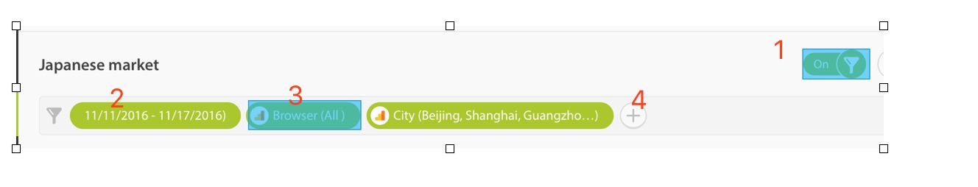存在过滤器时，展示2.1的状态。

过滤条件超过一行时，不作分页，直接在下一行拓展。

设最大过滤器数量限制

相关交互元素

|  |  |  |
| --- | --- | --- |
| 元素 | 功能 | 交互说明 |
| 过滤器iCon | 过滤器开关，点击开关过滤器。 | 当至少存在一个过滤器时出现。  点击开启/关闭 所有全局过滤选项。  i. 当关闭时隐藏（不是删除）所有过滤条件并且失效，刷新面板。  ii 开启时唤出过滤条件，并且过滤器生效，刷新面板。  关闭打开保留之前的过滤条件。 |
| 全部时间（时间筛选器） | 默认的时间过滤条件 | 原时间控件入口迁移，设置流程不变。 |
| 单个过滤器 | 切换过滤条件；展示现在过滤的选项；悬停唤起删除 | 下拉框（2.2）  ::补充不同数据源和数据类型的操作符，原则上与编辑器统一::  悬停后点击删除后移除该过滤器 |
| 新增过滤器 | 触发过滤器管理页面，并进入添加过滤器的步骤 | 唤起创建流程过滤器流程（2.3） |

2.2配置过滤器与过滤器字段显示

点击过滤器字段，

|  |  |
| --- | --- |
|  | 1.当没有选择时，默认选择全部（与过滤器逻辑有差别）  I 点击下方按钮1.处显示被选择个数，左侧icon删除。    II点击左侧取消后，回到All的状态。  ::2.advanced::  1.2. 逻辑按照王丹萍编辑器改版文档：  <https://docs.google.com/document/u/1/d/1HMT1RjyrP0A_-qTC9Ujjoujw8j6QXKHTXie4xR86VVs/edit?usp=drive_web>  数据源差异性（过滤器可选条件列）：  <https://docs.google.com/spreadsheets/d/1WklsxqohUiZbo-6-TpXoXMkqBAgtg7ycn2Lxkg1ypgI/edit#gid=0>  3.点击Apply时直接提交配置并刷新面板。点击Cancel ，当前更改不保存、不提交。 |

2.3新增过滤器

点击新增进入过滤器编辑的，勾选的字段将作为过滤器展示。

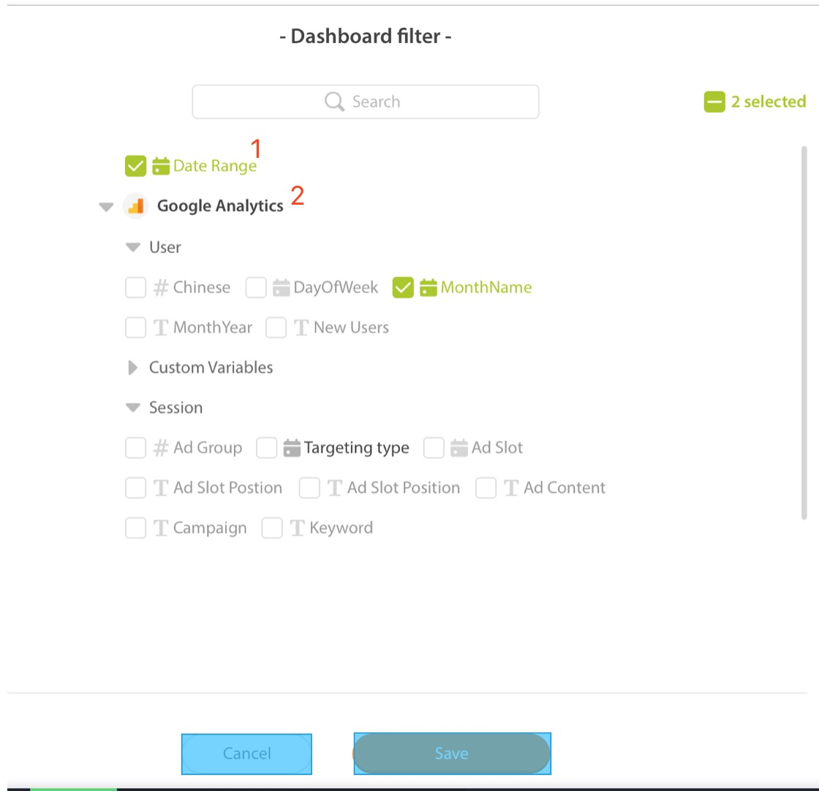

3

4

点击添加2.0-2.1中的两处入口，进入添加流程。

2.3.1选择数量

（3）中显示选择的字段数，点击后前方icon后全部删除。

2.3.2数据源和字段的排序

::字段类型排序与编辑器一致::

::数据源排序按照链接数据源的接入顺序::

多个档案在同一级数据源下，归组。

2.3.3时间全局过滤器的判断 （图中1）

i当数据源中没有应用的时间字段时，不展示 （1）

ii存在时间数据，存在时间字段提取前半部分。

2.3.4

3对Dashboard上Widget的影响

3.1过滤生效时进入Widget编辑器

当过滤器生效时，进入对应的Widget，显示的是未经过全局过滤器过滤的图表

*3.2Widget被过滤的标注

出现过滤器icon，悬停时说明被作用的过滤条件

展示字段：

数据源1,过滤条件

数据源2,过滤条件

…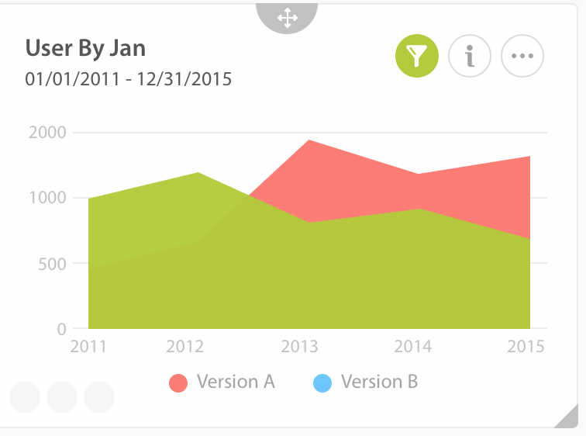

4.关于Dashboard过滤器的保存

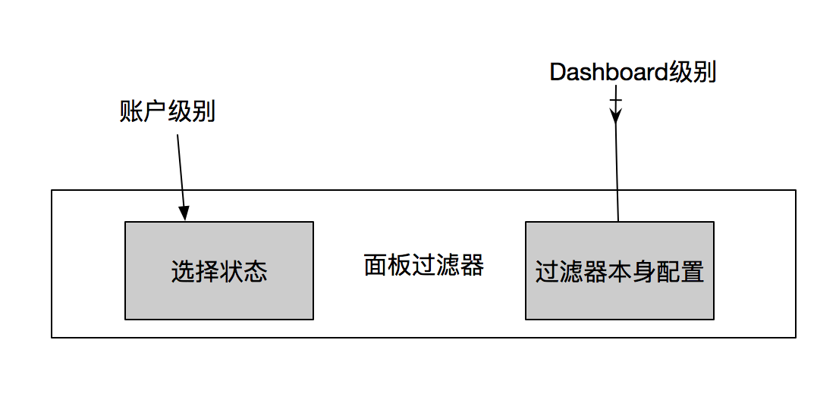

4.1对过滤器本身为Dashboard级别：

保存在Dashboard，不同人能查看到该过滤器，但其中使用的过滤状态不保存。

4.2对过滤器的选择状态为账户级别

对过滤器的选择状态保存在用户账户中（账户级）。实现可以保存在Cookies 或者 服务端

5.分享相关逻辑

在链接中携带并展示（只作展示）该面板在分享时的过滤器筛选状态，不切换条件。